TALLER Nº 5 DE ELECTRONICA INDUSTRIAL
INSTRUMENTACIÓN INDUSTRIAL

INGRID NATHALIA PINTO GOMEZ
20021005061
GERMAN DARIO MARIN GOMEZ
9920602

Ing.
Humberto Gutiérrez

UNIVERSIDAD DISTRITAL FRANCISCO JOSÉ DE CALDAS
FACULTAD DE INGENIERIA
ELECTRONICA INDUSTRIAL
BOGOTÁ DC
2007
TALLER Nº 5

Basado en los ejemplos desarrollados y ejercicios propuestos, invente algún proceso industrial. Explicarlo detalladamente y dibujar su diagrama de funcionamiento incluyendo la mayor cantidad de instrumentación y controles posibles utilizar la simbología anotada según las normas ANSI/ISA.

El proceso que nosotros vamos a explicar es una industria despulpadora de frutas en la cual intervienen los siguientes procesos:

Recibo y selección de materia prima: se coloca la fruta en un contenedor previamente se ha verificado el grado de maduración y debe estar libre de cualquier tipo de contaminación o daño para evitar que microorganismos incidan en el deterioro de la pulpa.

Lavado: la fruta debe ser introducida en un tanque de lavado donde el contacto con agua y desinfectante eliminaran el resto de impurezas.

Escaldado: se sumerge la fruta una vez lavada en agua hirviendo que la ablanda y facilita los siguientes pasos.

Despulpado: se extrae la parte comestible de la fruta se presenta una separación de la pulpa de los residuos sólidos como cáscaras y semillas.

Refinado: aquí se hace una especie de colado de la pulpa donde se eliminan pequeños residuos de cáscaras y semillas.

Almacenamiento: el producto es conservado en cuartos fríos a temperatura de congelación entre -10º C y -20º C.

A continuación veremos el diagrama de funcionamiento del proceso que para nuestro caso es una procesadora de frutas que se encarga de obtener pulpa.

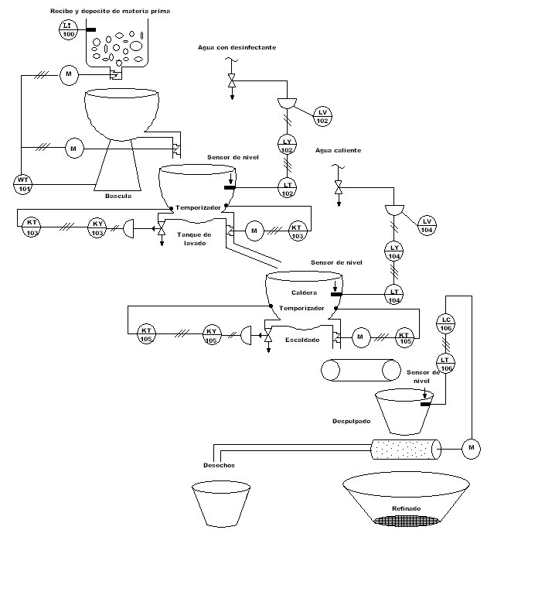

DESCRIPCIÓN DEL PROCESO

La primera etapa del proceso se inicia cuando el sensor de nivel LT detecta que el deposito de la materia prima esta lleno, la materia prima pasará a un recipiente donde se pesará por medio de una bascula que enviará una señal al sensor de peso WT (lazo 101) que cerrará la compuerta del tanque de almacenamiento de materia prima y abrirá una compuerta del recipiente de pesado, la fruta caerá al tanque de lavado, el lazo 102 controlará el nivel de agua por medio de un sensor de nivel LT este entrega una señal eléctrica que actúa sobre un relé LY que suministrará una salida neumática que actúa sobre una válvula que permite la entrada de agua al tanque. La duración del proceso de lavado esta dada por un control de tiempo KT (lazo 103) que envía una señal eléctrica a un relé KY que abre la válvula del tanque la cual en caso de falla se abrirá, también se abre la compuerta por la que sale la fruta hacía la caldera de escaldado.

El lazo 104 hace el control del nivel de agua hirviendo en la caldera por medio de un sensor LT que actúa sobre un LY que envía una señal neumática a la válvula que permite la entrada de agua caliente al tanque. De la misma manera que se regula el tiempo de lavado se controlará el tiempo de escaldado (lazo 105), se usará entonces un control de tiempo (temporizador) KT que entrega una señal eléctrica que actúa sobre un relé que suministra una señal neumática que controla la válvula de salida de agua y posteriormente la compuerta de la fruta, esta pasará a la máquina de despulpado, el motor de la máquina se controla por medio de un sensor de nivel (lazo 106) en el recipiente de la máquina (LT). La pulpa pasará a un tanque de refinado donde se terminará de retirar las impurezas y finalmente se almacenará.

